Демонстрационный университет
Кафедра прикладных исследований
Курсовая работа

Исследование суммы математических функций
По дисциплине «Математическое моделирование»
Выполнил: Иванов Иван Иванович, группа ММ-101
Руководитель: Петрова Анна Сергеевна
Челябинск — 2026

Аннотация
Исследование суммы математических функций. Исследуется влияние коэффициента квадратичной функции на сумму двух показателей. Представлены математическая модель, подстановка исходных значений, расчётная таблица и график.
Объём работы: 0 с.

Оглавление

Постановка задачи
Задача исследования — установить, как коэффициент квадратичной функции влияет на сумму двух вычисляемых показателей. Математическая модель позволяет проверить расчёт на нескольких исходных значениях и затем сопоставить числовое и графическое представления результата.
В работе используется принцип воспроизводимых вычислений: исходные параметры задаются отдельно, а значения в тексте, таблице и графике получают из одной модели. Такой подход соответствует идее совместного представления программы и объясняющего текста, изложенной Д. Кнутом 0.
Модель и результаты представлены в разделе 0. Числа приведены в таблице 0, зависимость показателей — на рисунке 0. Ссылка на формулу (0) также остаётся связанной с её номером после обновления полей Word.

Исходные предположения
Исследуется конечный набор значений аргумента. Результаты иллюстрируют зависимость суммы от коэффициента и не распространяются автоматически на все возможные значения аргумента.

Проверка согласованности
Для каждого аргумента вычисляются два слагаемых и их сумма. Затем определяется общий итог по всем строкам. Этот итог используется в основном тексте и в строке результата таблицы.

Модель и результаты
Рассмотрим функции, описывающие безразмерные показатели модели:
$$f(x)=ax^{2}+b, g(x)=2x, h(x)=f(x)+g(x),$$ (0)
где $f(x)$ — квадратичное слагаемое;
$x$ — аргумент функции;
$a$ — коэффициент квадратичного слагаемого;
$b$ — постоянное слагаемое;
$g(x)$ — линейное слагаемое;
$h(x)$ — сумма двух слагаемых.
Коэффициенты модели составляют $a=3$ и $b=1$. Для выбранных значений аргумента общий результат равен 108 единицам.

Расчётная таблица
В таблице 0 показаны подстановка значений в квадратичную функцию и результаты вычислений. Строка «Итого» суммирует соответствующие числовые столбцы.
Таблица 0 — Результаты вычислений
x | Подстановка в модель | Вычисленные значения
x | Подстановка в модель | f(x) | g(x) | h(x)
2 | $f(2)=3⋅2^{2}+1=13$ | 13 | 4 | 17
3 | $f(3)=3⋅3^{2}+1=28$ | 28 | 6 | 34
4 | $f(4)=3⋅4^{2}+1=49$ | 49 | 8 | 57
Итого |  | 90 | 18 | 108

Графическое представление
На рисунке 0 сопоставлены оба слагаемых и их сумма. При увеличении коэффициента $a$ рост квадратичного слагаемого становится более выраженным.
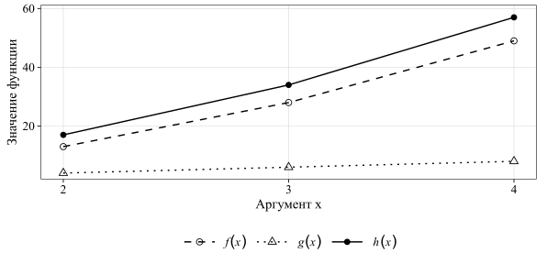
Рисунок 0 — Значения функций на выбранном наборе аргументов

Сравнение результатов со штриховками
Для тех же вычисленных значений сравним функции на столбчатой диаграмме. Разные серии отличаются рисунком штриховки, поэтому диаграмма остаётся читаемой при чёрно-белой печати.
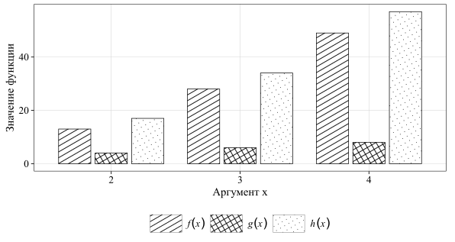
Рисунок 0 — Сравнение значений функций с различной штриховкой

Трёхмерное представление
Обозначим через $F(x,a)$ значение квадратичного показателя при совместном изменении аргумента $x$ и коэффициента $a$. Смысл $x$, $a$ и постоянного слагаемого $b$ определён после формулы (0). Зависимость задаётся формулой
$$F(x,a)=ax^{2}+b.$$ (0)
Каркасный график показывает изменение поверхности при варьировании коэффициента $a$.
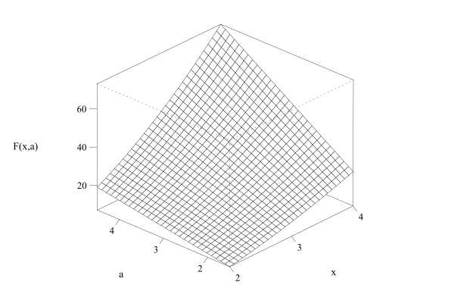
Рисунок 0 — Поверхность квадратичной модели в каркасном представлении
Второй вариант использует те же данные, но отображает поверхность с градациями серого.
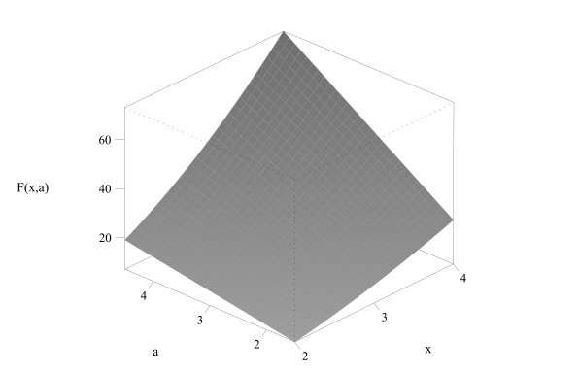
Рисунок 0 — Та же поверхность с чёрно-белым затенением

Выводы
Для исследованного набора исходных данных получена общая сумма 108 единиц. Числовые результаты согласуются с графиком: на всех выбранных точках значение $h(x)$ складывается из соответствующих значений $f(x)$ и $g(x)$.
Повторное выполнение модели после изменения коэффициента обновляет значения, но содержательная интерпретация новых результатов остаётся задачей автора исследования.

Расширенный табличный расчёт
Для целых аргументов от 1 до 55 рассчитаем квадраты. Таблица 0 содержит исходные аргументы, подстановки и результаты; итоговая строка показывает сумму квадратов. Единый набор данных используется для всех частей таблицы.
Таблица 0 — Квадраты целых аргументов
Аргумент | Расчёт квадрата |  | Чётность аргумента
Аргумент | Подстановка | Результат | Чётность аргумента
1 | $1^{2}=1$ | 1 | Нечётное
2 | $2^{2}=4$ | 4 | Чётное
3 | $3^{2}=9$ | 9 | Нечётное
4 | $4^{2}=16$ | 16 | Чётное
5 | $5^{2}=25$ | 25 | Нечётное
6 | $6^{2}=36$ | 36 | Чётное
7 | $7^{2}=49$ | 49 | Нечётное
8 | $8^{2}=64$ | 64 | Чётное
9 | $9^{2}=81$ | 81 | Нечётное
10 | $10^{2}=100$ | 100 | Чётное
11 | $11^{2}=121$ | 121 | Нечётное
12 | $12^{2}=144$ | 144 | Чётное
13 | $13^{2}=169$ | 169 | Нечётное
14 | $14^{2}=196$ | 196 | Чётное
15 | $15^{2}=225$ | 225 | Нечётное
16 | $16^{2}=256$ | 256 | Чётное
17 | $17^{2}=289$ | 289 | Нечётное
18 | $18^{2}=324$ | 324 | Чётное
19 | $19^{2}=361$ | 361 | Нечётное
20 | $20^{2}=400$ | 400 | Чётное
21 | $21^{2}=441$ | 441 | Нечётное
22 | $22^{2}=484$ | 484 | Чётное
23 | $23^{2}=529$ | 529 | Нечётное
24 | $24^{2}=576$ | 576 | Чётное
25 | $25^{2}=625$ | 625 | Нечётное
26 | $26^{2}=676$ | 676 | Чётное
27 | $27^{2}=729$ | 729 | Нечётное
28 | $28^{2}=784$ | 784 | Чётное
29 | $29^{2}=841$ | 841 | Нечётное
30 | $30^{2}=900$ | 900 | Чётное
31 | $31^{2}=961$ | 961 | Нечётное
32 | $32^{2}=1024$ | 1 024 | Чётное
33 | $33^{2}=1089$ | 1 089 | Нечётное
34 | $34^{2}=1156$ | 1 156 | Чётное
35 | $35^{2}=1225$ | 1 225 | Нечётное
36 | $36^{2}=1296$ | 1 296 | Чётное
37 | $37^{2}=1369$ | 1 369 | Нечётное
38 | $38^{2}=1444$ | 1 444 | Чётное
39 | $39^{2}=1521$ | 1 521 | Нечётное
40 | $40^{2}=1600$ | 1 600 | Чётное
41 | $41^{2}=1681$ | 1 681 | Нечётное
42 | $42^{2}=1764$ | 1 764 | Чётное
43 | $43^{2}=1849$ | 1 849 | Нечётное
44 | $44^{2}=1936$ | 1 936 | Чётное
45 | $45^{2}=2025$ | 2 025 | Нечётное
46 | $46^{2}=2116$ | 2 116 | Чётное
47 | $47^{2}=2209$ | 2 209 | Нечётное
48 | $48^{2}=2304$ | 2 304 | Чётное
49 | $49^{2}=2401$ | 2 401 | Нечётное
50 | $50^{2}=2500$ | 2 500 | Чётное
51 | $51^{2}=2601$ | 2 601 | Нечётное
52 | $52^{2}=2704$ | 2 704 | Чётное
53 | $53^{2}=2809$ | 2 809 | Нечётное
54 | $54^{2}=2916$ | 2 916 | Чётное
55 | $55^{2}=3025$ | 3 025 | Нечётное
Сумма квадратов |  | 56980
Сумма квадратов составляет 56 980. Результат в тексте и итоговой строке вычисляется из одного столбца данных.
Таблица 0 показывает число чётных и нечётных аргументов. Нумерация продолжает общую последовательность таблиц работы.
Таблица 0 — Распределение аргументов по чётности
Группа аргументов | Количество
Чётные | 27
Нечётные | 28

Список литературы
0

